Ханты-Мансийского Автономного округа – Югры

«СУРГУТСКИЙ ГОСУДАРСТВЕННЫЙ УНИВЕРСИТЕТ»

Политехнический институт

Кафедра информатики и вычислительной техники

Курсовая работа

по дисциплине «Методы и средства проектирования информационных систем»

Выполнил:

студент группы 607-01

Шумский Д.И.  
Проверил:

Преподаватель

Столбов Д.А.

Сургут, 2023

БУ ВО ХАНТЫ-МАНСИЙСКОГО АВТОНОМНОГО ОКРУГА – ЮГРЫ

«СУРГУТСКИЙ ГОСУДАРСТВЕННЫЙ УНИВЕРСИТЕТ»

ПОЛИТЕХНИЧЕСКИЙ ИНСТИТУТ

Кафедра информатики и вычислительной техники

**Задание выполнение учебной практики, курсового проекта бакалавру гр. 607-01**

**направления 09.03.02 «Информационные системы и технологии»**

**Ф.И.О. Шумский Даниил Иванович**

**Тема:** Информационная система по сборке ПК.

**Целевая установка:** Разработка информационной системы по сборке персонального компьютера с добавлением проверки совместимости.

**Исходные данные:** книги, интернет ресурсы, Python, C#.

**Начало НИР:** 08.09.2023.

**Окончание НИР:** 30.12.2023

**Содержание работы**

1. Отчет
2. Презентация

**Подписи:**

Задание получил студент

**Отчетный материал**

Шумский Д.И

Руководитель Проекта Столбов Д.А

Зав. Кафедрой Лысенкова С. А.

**РЕФЕРАТ**

Курсовая работа содержит X страниц, X рисунков, X таблиц, X используемых источников, X приложения.

**Ключевые слова:** -в процессе

**Цель работы:** Разработка информационной системы по сборке персонального компьютера с добавлением проверки совместимости.

**Основные задачи:**

1. Сбор и обработка данных
2. Разработка алгоритмов проверки совместимости
3. Разработка пользовательского интерфейса
4. Разработка базы данных

Оглавление

**Словарь Терминов** 5

**Введение** 7

**Основная часть** 7

**Постановка Задачи** 7

**Описание предметной области** 8

**Обзор Аналогов** 11

**Требования к системе** 12

**Проектирование Системы** 16

**Разработка информационной системы** 26

**Заключение** 27

**Список использованной литературы** 28

**Приложение** 29

**Словарь Терминов**

Таблица 1.

|  |  |  |  |
| --- | --- | --- | --- |
| **Термин** | **Определение** | **Формат** | **Синоним** |
| Компоненты ПК | Отдельные части, из которых состоит компьютерная система. | Н/А | Элемент, тип, часть |
| Совместимость | Возможность различных компонентов ПК работать вместе без конфликтов. | Совместимо/несовместимо | Сочетаемость, несочетаемость |
| Процессор | Центральный вычислительный блок ПК, отвечающий за выполнение операций и управление системой. | Сокет | CPU |
| Материнская плата | Основная печатная плата, на которой устанавливаются и взаимодействуют другие компоненты ПК. | Поддерживаемый сокет | МП, Motherboard |
| Оперативная память (ОЗУ) | Временное хранилище данных, используемое компьютером для выполнения операций в реальном времени. | Объем (например, 8 ГБ, 16 ГБ) | ОЗУ, RAM |
| Жесткий диск (ЖД) | Устройство для долгосрочного хранения данных, используемых компьютером. | Объем (например, 500 ГБ, 1 ТБ) | HDD, накопитель |
| SSD (Solid State Drive) | Твердотельный накопитель, использующий флэш-память для хранения данных. | Объем (например, 256 ГБ, 512 ГБ) | Накопитель, твердотельный накопитель |
| Видеокарта | Устройство, отвечающее за обработку и вывод графики на монитор. | Объем видеопамяти в гб | GPU, Графический адаптер |
| Блок питания | Устройство, обеспечивающее электроэнергию для работы компьютерных компонентов. | Мощность (например, 500 Вт, 750 Вт) | Питание, PSU |
| Корпус | Оболочка, в которой размещаются и защищаются компоненты ПК. | Форм-фактор mAtx, ATX и тд | Кейс, Case |

**Введение**

На рынке существует несколько программ для сборки ПК, таких как PCPartPicker, Intel ARK и AMD Product Selector, однако их основной недостаток заключается в отсутствии локализации на различные языки, что создает препятствия для пользователей, не владеющих английским. Это также влияет на актуальность цен и доступности продуктов для разных регионов мира, что может ограничить возможности выбора конфигураций ПК для пользователей из разных частей глобального рынка.

**Основная часть** **Постановка Задачи**

**Цель ВКР**

Цель выпускной квалификационной работы (ВКР) - разработка информационной системы по сборке персонального компьютера с добавлением проверки совместимости.

**Задачи ВКР**

1.Сбор и обработка данных

2. Разработка алгоритмов проверки совместимости

3. Разработка пользовательского интерфейса

4. Разработка базы данных

**Цель информационной системы**

Цель информационной системы – бесплатное, открытое и легкое в использовании программное обеспечение, разработанное для помощи пользователям в подборе комплектующих и проверке их совместимости между собой

**Функции**

1. Возможность предоставить системе выбрать комплектующие
2. Возможность самостоятельно выбирать комплектующие
3. Возможность выбрать формат для сохранения
4. Проверка совместимости комплектующих
5. Собственный каталог для выбора пути сохранения

**Описание предметной области**

В настоящее время на рынке присутствует несколько программ для сбоки ПК. PCPartPicker, Intel ARK, AMD Product Selector. Одним из основных недостатков этих программ является отсутствие локализации на различные языки, поскольку они предоставляются исключительно на английском языке. Это может создать преграды для пользователей, не владеющих английским языком, особенно в технической сфере, где использование специфичных терминов обычно требует хорошего владения языком. Кроме того, важно отметить, что данные программы не учитывают местоположение пользователей. Таким образом, цены и доступность продуктов, представленных в этих программах, могут быть актуальными только для определенных регионов, таких как Европа или США, и не могут быть применимыми к пользователям из других частей мира. Это может ограничить возможности выбора и оптимизации конфигурации компьютера для пользователей из различных регионов. Дополнительно, следует отметить, что некоторые другие программы, доступные на рынке, сосредоточены преимущественно на продвижении своих собственных продуктов и не стремятся к поддержке "кросс-платформинга". Это означает, что программы могут быть ограничены в своей способности предложить всесторонние решения, а именно интеграцию с продуктами от различных производителей или поддержку различных платформ.

**Заинтересованные лица**

Таблица 2.

| **Роль** | **Цель** | **Требование** | **Текущее решение** |
| --- | --- | --- | --- |
| Энтузиасты сборки ПК | Легкий и точный выбор совместимых компонентов и создание оптимальных систем | ПО для выбора и сборки совместимых компонентов | Онлайн-ресурсы, форумы, калькуляторы совместимости |
| Геймеры | Выбор наиболее подходящих компонентов для игровой системы | ПО для выбора оптимальных компонентов с учетом требований игр | Онлайн-ресурсы, форумы, рекомендации от друзей |
| Профессиональные пользователи | Выбор и сборка компонентов, соответствующих специфическим требованиям | ПО для выбора и сборки компонентов с учетом профессиональных требований | Онлайн-ресурсы, специализированные магазины, консультации специалистов |
| Технические специалисты | Быстрый анализ совместимости компонентов при обновлении или расширении системы | ПО для анализа совместимости компонентов и предоставления рекомендаций | Ручной анализ, онлайн-ресурсы, форумы, консультации специалистов |

**Модель предметной области** представляет собой структурированное описание основных элементов и взаимосвязей.

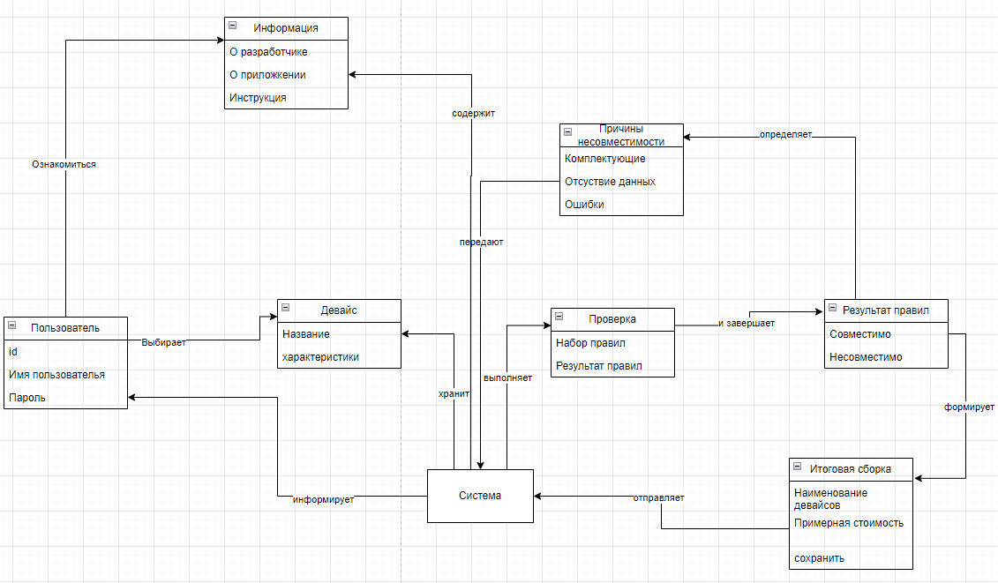

Рис 1 (Концептуальная модель предметной области)

**Обзор Аналогов**

Таблица 3.

| **Критерий** | **PCPartPicker** | **Intel ARK** | **AMD Product Selector** | **Предложенное решение** |
| --- | --- | --- | --- | --- |
| Обширная база данных | PCPartPicker предлагает широкий выбор компонентов | Intel ARK предоставляет информацию только о процессорах | AMD Product Selector предоставляет информацию о продуктах AMD | Предложенное решение будет иметь обширную базу данных компонентов. |
| Информация о ценах и характеристиках | PCPartPicker предоставляет подробные сведения о ценах, характеристиках и отзывах пользователей | Intel ARK предлагает точные и подробные данные о характеристиках процессоров Intel | AMD Product Selector предоставляет информацию о характеристиках продуктов AMD | Предложенное решение будет предоставлять подробную информацию о ценах и характеристиках компонентов. |
| Удобный интерфейс | Интерфейс PCPartPicker интуитивно понятен и прост в использовании | Инструмент Intel ARK позволяет пользователям легко искать и сравнивать процессоры по моделям | AMD Product Selector также предлагает удобный интерфейс для выбора и сравнения компонентов | Предложенное решение будет иметь интуитивно понятный и простой в использовании интерфейс. |
| Ошибки в совместимости | Возможны случаи неправильной классификации и ошибочной информации о совместимости между компонентами | Intel ARK является официальным ресурсом Intel, предоставляющим точные данные о совместимости процессоров Intel | AMD Product Selector предоставляет информацию о совместимости продуктов AMD | Предложенное решение будет иметь четко реализованную систему правил, по которым проверяется совместимость компонентов, чтобы минимизировать возможность ошибок. |
| Официальный источник информации | PCPartPicker не является официальным ресурсом производителя | Intel ARK является официальным ресурсом Intel, предоставляющим точные данные о процессорах Intel | AMD Product Selector является официальным ресурсом AMD, предоставляющим информацию о продуктах AMD | Предложенное решение будет основано на правилах и данных, соответствующих совместимости компонентов, и будет обеспечивать точную информацию о совместимости. |
| Совместимость с другими производителями | PCPartPicker предлагает широкий выбор компонентов, но не всегда предоставляет полную информацию о совместимости с компонентами других производителей | Intel ARK предоставляет информацию только о процессорах Intel, не охватывая совместимость с компонентами других производителей | AMD Product Selector предоставляет информацию о совместимости продуктов AMD, но не охватывает совместимость с компонентами других производителей | Предложенное решение будет обеспечивать учет совместимости не только между компонентами одного производителя, но и между компонентамиразных производителей, чтобы пользователи могли создавать наиболее оптимальные и совместимые системы. |

**Требования к системе**

**Функциональные требования:**

1. Реализация алгоритмов проверки совместимости
2. Реализация пользовательского интерфейса
3. Реализация базы данных

**Дополнительная спецификация:**

**Функциональность**

Имеющая отношение ко многим прецедентам: Система охватывает широкий спектр сценариев сборки компьютеров, учитывая различные варианты комплектующих и конфигураций.

Регистрация событий и обработка ошибок: Обеспечивает возможность регистрации каждого этапа сборки, а также эффективно обрабатывает возможные ошибки для их дальнейшего анализа и устранения.

Подключаемые бизнес-правила: Предоставляет возможность гибкой настройки системы в соответствии с предпочтениями и требованиями бизнес-процессов.

**Удобство использования**

Человеческие факторы: Обеспечивает простоту и понятность интерфейса для удобства работы с системой сборки ПК

**Надежность**

Обновления и поддержка: Регулярные обновления программного обеспечения и драйверов, а также возможность получения поддержки и помощи при возникновении проблем, важны для обеспечения стабильной работы системы.

Соблюдение стандартов: Соблюдение стандартов сборки, качества и совместимости компонентов.

**Производительность**

Система стремится обеспечить высокую производительность при выполнении задач по сборке компьютеров, минимизируя время на каждом этапе сборки.

**Возможности поддержки**

Адаптация системы: Система готова к адаптации под изменяющиеся требования рынка комплектующих и новые технологии в сфере сборки ПК.

Конфигурирование: Позволяет конфигурировать процессы сборки с учетом различных параметров и предпочтений пользователей.

**Ограничения**

При использовании информационной системы по сборке ПК могут возникать следующие ограничения:

1. Если пользователь собирает ПК и в нем присутствует элемент, который со сборкой работать не будет, то система предложит перейти к редактированию сборки.
2. В случае, если система не может предложить подходящие варианты комплектующих на основе предоставленных требований, она может предложить пользователю пересмотреть свои предпочтения или обратиться за дополнительной помощью.
3. Комплектующие могут иметь некоторые особенности использования

**Интерфейсы**

Важные интерфейсы и аппаратные средства: Система взаимодействует с различными аппаратными компонентами, такими как процессоры, материнские платы, оперативная память и другие комплектующие.

Программные интерфейсы: Обеспечивает интеграцию с программными инструментами для управления процессами сборки, диагностики и тестирования компьютеров.

**Бизнес-правила**

| **Имя** | **Правило** | **Возможность** | **Источник изменения** |
| --- | --- | --- | --- |
| Прав1 | Проверка совместимости комплектующих | Обеспечение | Внутренние стандарты |
|  | при сборке ПК | правильной работы | компании |
| Прав2 | Обновление базы данных совместимости | Обеспечение | Технические |
|  | компонентов | актуальности данных | спецификации |
| Прав3 | Документирование результатов проверки | Сохранение | Внутренние |
|  | совместимости комплектующих | информации о | процедуры |
|  | при сборке ПК | совместимости |  |

**Безопасность:**

Обеспечение безопасного хранения данных игроков и защиты от вредоносных воздействий.

**Удобство использования**

Интуитивный интерфейс:

Описание: Создание удобного и интуитивно понятного пользовательского интерфейса (UI), обеспечивающего простоту навигации и взаимодействия с элементами игры. Включает в себя понятные иконки, легкость в освоении основных функций и минимизацию необходимости в дополнительных

объяснениях.

Краткие и ясные инструкции:

Описание: Предоставление четких и кратких инструкций на протяжении всей игры.

Включение подсказок и объяснений новых механик, чтобы игрок мог быстро понять, как использовать новые возможности.

Быстрый запуск и загрузка:

Описание: Оптимизация процесса запуска игры и скорости загрузки уровней. Обеспечение минимального времени ожидания, чтобы игроки могли максимально быстро погружаться в игровой мир.

**Надежность**

Обеспечение стабильной работы игры, предотвращение сбоев и зависаний.

**Производительность**

Оптимизация кода и ресурсов для обеспечения плавного и быстрого игрового процесса.

**Возможности поддержки**

Адаптация к различным устройствам:

Описание: Создание системы, способной адаптироваться к различным устройствам с разными характеристиками и экранами. Это может включать в себя различные режимы графики, управления и другие параметры, чтобы обеспечить оптимальный игровой опыт на различных устройствах.

**Адаптация системы**

1. Модульная архитектура:

Описание: Разработка игровой системы с модульной структурой, позволяющей легко внедрять новые функции и изменения без серьезных изменений в основной кодовой базе. Это обеспечивает гибкость и удобство при внесении изменений.

1. Управление системными требованиями:

Описание: Разработка игры с учетом изменяющихся системных требований.

Предусмотрение механизмов, которые позволяют легко обновлять и

модифицировать системные компоненты для поддержки новых технологий и изменений в окружающем программное обеспечение.

**Конфигурирование**

Настройки:

Описание: Разработка интерфейса настроек, предоставляющего пользователям возможность индивидуальной настройки.

**Ограничения**

1. Технические ограничения:

Описание: Учет ограничений, связанных с техническими параметрами, такими как производительность аппаратного обеспечения, объем памяти и графические возможности. Обеспечение оптимальной работы на широком спектре устройств.

1. Финансовые и временные ограничения:

Описание: Учет бюджетных и временных ограничений при разработке игры. Постоянный мониторинг затрат, чтобы соблюдать финансовые рамки, и планирование сроков разработки с учетом временных ограничений.

**Общие технические требования**

Минимальные системные требования:

Операционная система: Windows 10 или более поздняя версия; Процессор: Intel 2.77GHz Quad-core;

Оперативная память: 2GB;

Жесткий диск: 5 GB свободного места;

Видеокарта: 256 mb video memory, shader model 3.0+

**Лингвистическое обеспечение системы**

Visual Studio 2022 C#

**Проектирование Системы**

**Описание прецедента**

**Название прецедента:**

Последовательный выбор комплектующих при сборке ПК(Совместимо)

**Участники:**

Пользователь

Система по сборке ПК (часть программного обеспечения)

**Описание:**

Данный прецедент описывает ситуацию, в которой пользователь взаимодействует с системой по сборке ПК для последовательного выбора комплектующих при создании персонального компьютера. Прецедент позволяет пользователю быть уверенным в совместимости комплектующих элементов.

**Предусловия:**

Пользователь запустил программу системы по сборке ПК.

**Основной сценарий:**

1. Пользователь запускает систему по сборке ПК.
2. Система приветствует пользователя и предлагает начать процесс выбора комплектующих.
3. Пользователь указывает свои требования или предпочтения для ПК (например, цель использования, бюджет, желаемые характеристики).
4. Система анализирует введенную информацию и предлагает пользователю выбрать первый комплектующий из списка (например, процессор).
5. Пользователь выбирает комплектующий из предложенных вариантов.
6. Система анализирует выбор пользователя и переходит к следующему комплектующему (например, материнская плата).
7. Шаги 5-6 повторяются для каждого комплектующего, пока не будут выбраны все необходимые компоненты для ПК.
8. Система проверяет совместимость.
9. Система предоставляет пользователю итоговую конфигурацию ПК, основанную на выбранных комплектующих.
10. Пользователь может сохранить конфигурацию или запросить дополнительные рекомендации и изменения (собрать заново).

**Альтернативный сценарий:**

1. Пользователь запускает систему по сборке ПК.
2. Система приветствует пользователя и предлагает начать процесс выбора комплектующих.
3. Пользователь указывает свои требования или предпочтения для ПК (например, цель использования, бюджет, желаемые характеристики).
4. Система анализирует введенную информацию и предлагает пользователю выбрать первый комплектующий из списка (например, процессор).
5. Пользователь выбирает комплектующий из предложенных вариантов.
6. Система анализирует выбор пользователя и переходит к следующему комплектующему (например, материнская плата).
7. Шаги 5-6 повторяются для каждого комплектующего, пока не будут выбраны все необходимые компоненты для ПК.
8. Система проверяет совместимость(несовместимо).
9. Система сообщает о несовместимости сборки ПК
10. Возвращает к шагу 5 до тех пор пока не выполнится первый сценарий

**Постусловия:**

Пользователь получает итоговую конфигурацию ПК на основе выбранных комплектующих.

**Исключения:**

Если пользователь собирает ПК и в нем присутствует элемент, который со сборкой работать не будет, то система предложит перейти к редактированию сборки.

В случае, если система не может предложить подходящие варианты комплектующих на основе предоставленных требований, она может предложить пользователю пересмотреть свои предпочтения или обратиться за дополнительной помощью.

Комплектующие могут иметь некоторые особенности использования

Этот прецедент описывает основной сценарий использования системы по сборке ПК, где пользователь взаимодействует с программным обеспечением для последовательного выбора комплектующих при создании персонального компьютера.

**Диаграмма компонентов**

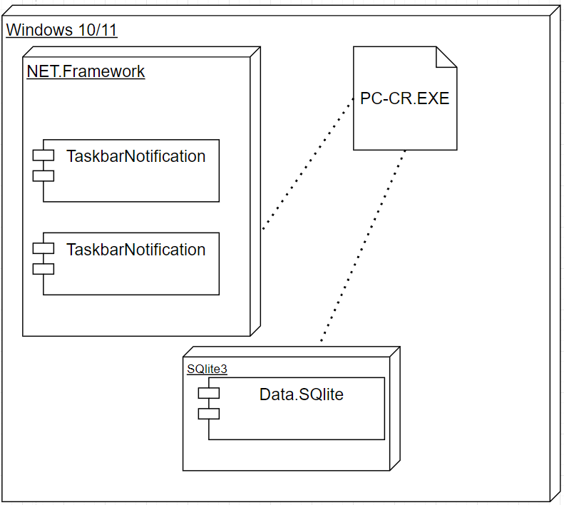

Диаграмма компонентов состоит из Desktop приложения на базе Windows.

На данной модели представлены компоненты:

1. PC-CR.exe – исполняемый файл, при открытии которого запускается приложение.
2. Data.SQLite – база данных с использованием SQlite3 для хранения данных пользователя/комплектующих
3. Taskbar Notification – библиотека для отображения приложения в панели задач.

**Концептуальная модель**

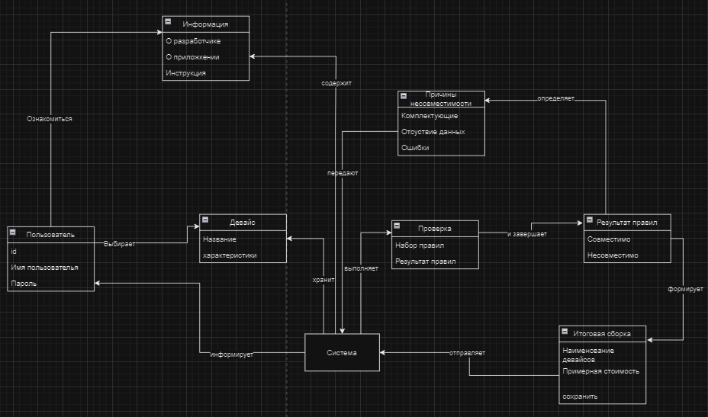

**Диаграммы процессов BPMN**

В процессе проектирования была сформирована BPMN-диаграмма

В ней описан следующий процесс:

1. Пользователь запускает систему по сборке ПК.
2. Система приветствует пользователя и предлагает начать процесс выбора комплектующих.
3. Пользователь указывает свои требования или предпочтения для ПК (например, цель использования, бюджет, желаемые характеристики).
4. Система анализирует введенную информацию и предлагает пользователю выбрать первый комплектующий из списка (например, процессор).
5. Пользователь выбирает комплектующий из предложенных вариантов.
6. Система анализирует выбор пользователя и переходит к следующему комплектующему (например, материнская плата).
7. Шаги 5-6 повторяются для каждого комплектующего, пока не будут выбраны все необходимые компоненты для ПК.
8. Система проверяет совместимость.
9. Система предоставляет пользователю итоговую конфигурацию ПК, основанную на выбранных комплектующих.
10. Пользователь может сохранить конфигурацию или запросить дополнительные рекомендации и изменения (собрать заново).

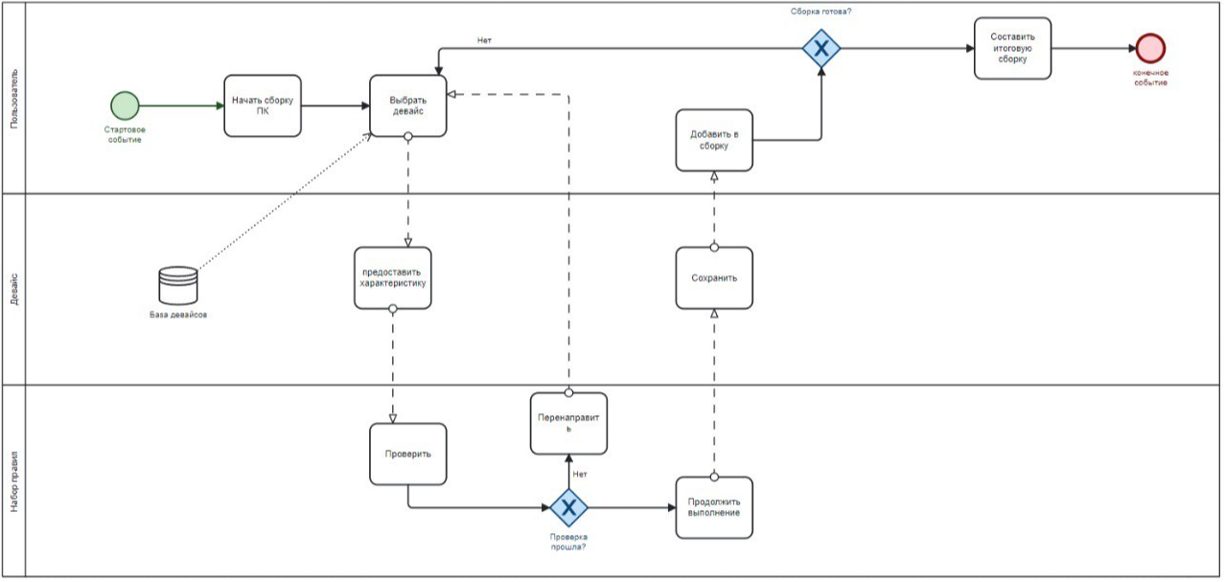

**Разработка информационной системы**

**План разработки (Backlog)**

Backlog – это упорядоченный по приоритету список работ, которые планируется выполнить с учетом знаний, имеющихся на данный момент.

В планах:

В процессе:

Выполнено:

**Скриншоты UI**

**Заключение**

В Заключении итогом курсовой работы является спроектированная система, которая будет реализована в рамках выполнения дипломной работы.

В ходе работы над курсовой работой были выполнены следующие задачи:

* 1. Описать предметную область курсовой работы;
  2. Осуществить обзор аналогов;
  3. Описать требования к системе;
  4. Провести SWOT-анализ;
  5. Создать концептуальную модель предметной области;
  6. Составить Use-Case-диаграмму;
  7. Описать прецеденты внутри информационной системы;
  8. Составить BPMN-диаграмму;
  9. Составить диаграмму классов.